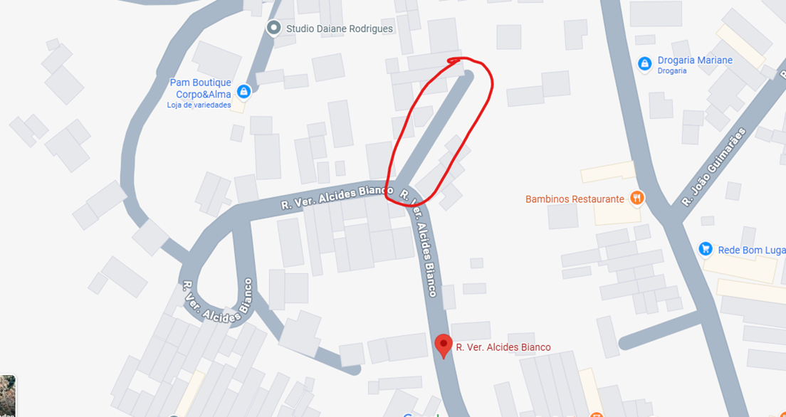
ANEXO I AO AUTÓGRAFO N° 2555/2026 DO PROJETO DE LEI N° 24/2026

